1.考了矩形波导，问了前5个最小频率的波，还有矩形谐振部分内容，但总体课本上都有类似的题
2.入射透射题，书上的原题
类似于这题：
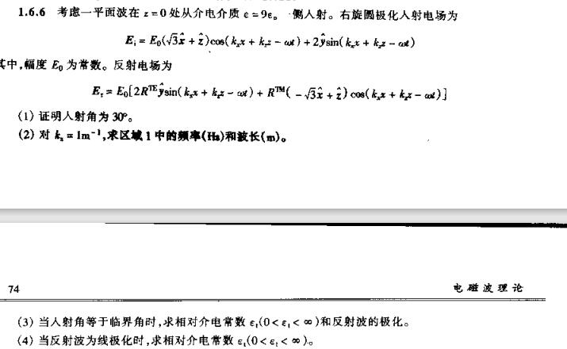
3.多层介质的反射
4.kdb系统的一些推导，有考到求type1 wave和type2 wave的色散关系
5.应该是赫兹天线部分的内容，但lz没来得及做

